**Job No:** 01

**Job Name:-** 230 volt AC to 5 volt dc converter with using Proteus software.

**Theory:-**

-- ইংরেজি: Volt সংক্ষেপে V বলা হয়। এসআই একক পদ্ধতিতে তড়িৎ বিভব প্রভেদ, তড়িচ্চালক বল, ভোল্টেজ, বৈদ্যুতিক বিভবের একক।

--বিভিন্ন ডিভাইস আছে যেগুলোতে সরাসরি এসি ভোল্ট ব্যবহার করা যায় না। এক্ষেত্রে সেই ডিভাইসটি কত ভোল্টে চলবে তার উপর ভিত্তি করে আমাদের এসি থেকে ডিসি ভোল্টেজে রূপান্তর করে নিতে হয়।

**Apparatus:-**

1. Proteus software.
2. Library function.
3. 1N4007 Diode.
4. Alternator.
5. 02016G153ZAT2A.
6. 7805.
7. Cap-Pol.
8. Tran-2P2S.
9. DC Miter. circuit diagram

**Circuit Diagram:-**

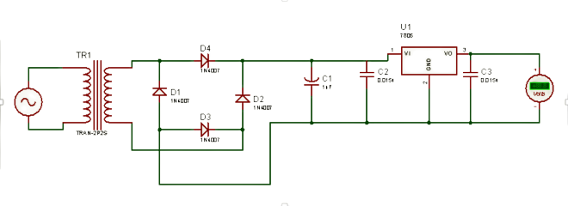

**Conculation:-**

|  |  |
| --- | --- |
| 1. AC = 230v | 5. Diode = 4 pics |
| 2. Power supply Regulator = 1 pics | 6. Dc Meter = 1 pics |
| 3. Cap-Pol = 1 pics | 7. 02016G153ZAT2A = 2 pics |
| 4. Tran-2P2S = Input: 230v; output: 9v |  |

**Result:-**

-- এটা থেকে আমরা শিখতে পারলাম কিভাবে এসি ভোল্ট থেকে ডিসি ভোল্টে রূপান্তর করতে হয়। এখানে আমরা ইনপুট এসি 230 ভোল্ট দিয়েছিলাম এবং আউটপুট ডিসি 5 ভোল্ট পেয়েছি।